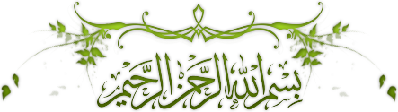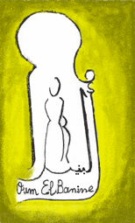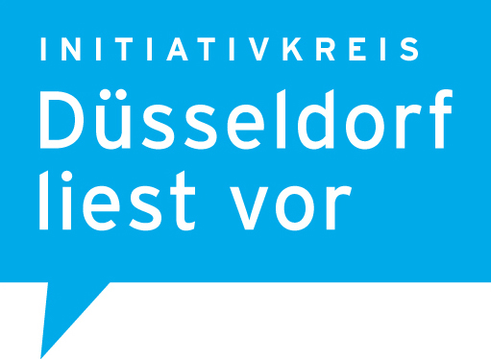
إقرأ
„Lesen für Mutter und Kind“

Liebe maghrebinische Mütter,
Wir wollen mit Ihnen und Ihren Kindern in der
Stadtbücherei “Wersten“ Liebfrauenstr.1, Düsseldorf
einmal in der Woche, donnerstags von 15.00 – 17.00 Uhr (Kinder von 3 – 9 Jahren)
gemeinsam in einer Lesegruppe gemütlich lesen, lernen und entspannen können.
Die Leiterin Dolly Gutzmann, freut sich sehr auf EUCH…

Das Projekt ist eine Zusammenarbeit zwischen:

Verein „Oum El Banine e.V.“und
„Initiativkreis Düsseldorf liest vor“ in der Stadtbücherei Wersten

Bei weiteren Fragen wenden Sie sich an
Frau Zineb Daoudi 01603860440

